**信号调制度测量装置**

**摘要：**本设计实现的信号调制度测量装置，可以识别并显示信号源输出的被测信号的调制方式。系统由低噪声放大器、乘法器、电压比较器、滤波器、分频器、DDS信号源、ESP8266模块构成。本设计能实现根据调制信号的类型，测量并显示被测信号调制度等参数，输出准确的解调信号。

**关键词：**信号识别；信号解调；快速傅里叶变换

1. 系统方案
2. 比较与选择

1.1 采样设计方案

方案一：欠采样

方案二：下变频至中频采样

方案选择：方案一，欠采样与下变频至中频采样想比，在对采样率精度上要求较为严苛，同时需要考虑混频现象，实现较为困难；方案二，下变频至中频采样后，可以较为准确地测量相应信号，同时对采样率带宽要求相对降低。综合考虑，使用方案二。

1.2 最大频偏测量方案

方案一：通过频谱计算最大频偏

方案二：通过频率计计算最大频偏

方案选择：方案一，在调频度不为整数时，频谱计算最大频偏难以准确测量其实际值，并且对频谱的频谱分辨率有较高要求；方案二，频率计主要通过测量多个上升沿的用时变化测量最大频偏，运算处理量相对较少。综合考虑，使用方案二。

1.3 上位机通信方案

方案一：采用蓝牙传输信息

方案二：采用Wi-Fi传输信息

方案选择：方案一，蓝牙覆盖范围半径约15m，功耗较低；方案二，Wi-Fi传输速度较高，可以达到11Mbps，有效半径可达150m，但功耗较高。综合考虑，使用方案二。

1. 方案描述

系统框图如图1所示。系统主控制器采用STM32H743系列的MCU，其搭载了一个ARM Cortex-M7高性能处理器，测量参数通过串口屏显示，输出波形经DDS输出可接入示波器显示。单片机测量经分频后的输入信号得到载波频率，计算得到所需频率后经DDS输出至乘法器与原信号做下变频处理。经过抗混叠滤波后，由处理器内部高精度ADC采样。CPU控制DMA读取ADC转换数值至内存以获得稳定的采样率，之后经FFT算法先判断调制类型。若为AM调制，直接计算其频率及调幅度；若为FM调制，通过单片机性能定时器计算最大频偏及其频率；若为无调制，则默认基波频率为0。最后经DDS输出对应频率，通过两路串口分别串口屏与ESP8266通信，ESP8266通过Wi-Fi与上位机通信。将调制类型与对应测量值显示在手机与串口屏上。



图 1 系统框图

1. 理论分析与计算
2. 下变频电路设计

下变频电路通过乘法器实现。通过两个信号相乘实现频率的变换，原理公式如下：

$$cos(ω_{0}t+φ)\cos{ω_{1}t}=\frac{1}{2}\left[(ω_{0}t+φ+ω_{1}t)+\cos{(}ω_{0}t+φ−ω_{1}t)\right]$$

其中， $ω_{0}$ 为DDS信号频率， $ω_{1}$ 为输入信号频率，经过混频、滤波后得到 $|ω_{0}t+φ−ω_{1}t|$ 频率分量。下变频时，输入信号为中心载波频率为10MHz~30MH，为了将得到一个确定频率的波形，先通过分频计数电路得到信号的载波频率，再用DDS输出相应频率的正弦波。

$$|ω_{0}−ω_{1}|=0.5MHz$$

1. 最大频偏测量设计

设经过下变频后得输入信号频率为 $f_{a}$， 调制信号频率为 $f_{s}$，。若需要准确测量出频偏，则每个调制信号周期内测得的输入信号的上升沿个数 $X_{T}$ 应满足：

$$X_{T}≤\frac{f_{a}}{10f_{s}}$$

同时，按照题目要求，此时频率的分辨率 $f_{d}$ 须达到：

$$f_{d}≥0.3f_{s}$$

1. 调制信号频率测量设计

设ADC采样率为 $f_{c}$，采样点数为 $N_{1}$。若为AM信号，频谱上三个峰值之间各间隔 $N_{2}$ 个点，则AM信号调制信号的频率 $f_{AM}$ 为：

$$f_{AM}=\frac{N_{2}}{N_{1}}∗f_{c}$$

若为FM信号，频谱上两个峰值之间间隔 $N_{3}$ 个点，则FM信号调制信号的频率 $f_{FM}$ 为：

$$f_{FM}=\frac{N_{3}}{N_{1}}∗f_{c}$$

1. 调幅度测量

设AM调制信号为

$$u_{AM}\left(t\right)=P\left(m_{f}∗cos\left(ω_{s}t\right)+1\right)cos\left(ω_{z}t\right)$$

载波信号幅度为P，若 $u_{AM}$ 的峰峰值为A，则调幅度 $m_{f}$ 为：

$$m_{f}=\frac{A}{2P}−1$$

1. 载波频率测量

设载波经16分频后进入定时器的外部触发引脚，每经过100us测得输入上升沿个数为X次，则载波频率为：

$$f_{z}=\frac{16∗X}{50×{10}^{−6}}=320000×X Hz$$

1. 滤波器设计

为了过滤模拟前端中的无用高频分量，系统使用Sallen-key低通滤波器，Sallen-key拓扑的特点是高输入阻抗、增益容易被配置、运放被配置为电压跟随模式，其优势在后端为输入阻抗较小的电路时较为显著，良好的带负载能力使得波型不会出现明显失真。

模拟前端与单片机之间有两个输入口，均采用滤波器进行滤波，计数器前，为防止高频信号对输出结果造成影响，采用5M截至频率的低通滤波电路，在ADC前端，由于10M以上的信号是被确认为对信号读取有害的部分，采用4M截至频率的滤波电路，考虑到小信号板制作时附加的伴生电容，实际滤波截至频率会有程度为100K级别的误差。



图2 滤波器电路

1. 电路与程序设计
2. 前级放大电路设计

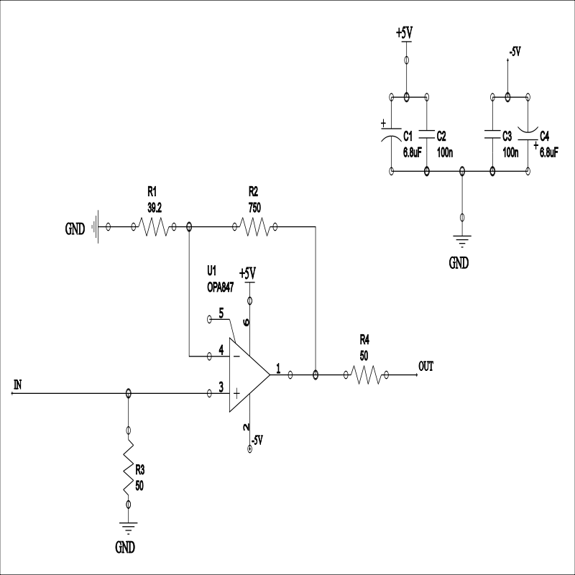低噪声放大器电路如图3所示，采用单片放大器OPA847实现。该放大器已内部 $50Ω$ 匹配，具有3.9GHz的带宽，最大能够提供30dB的增益，失真较小(–105dBc /5MHz)。能够满足设计需求。

图 3 前级放大电路

1. 后级放大电路设计

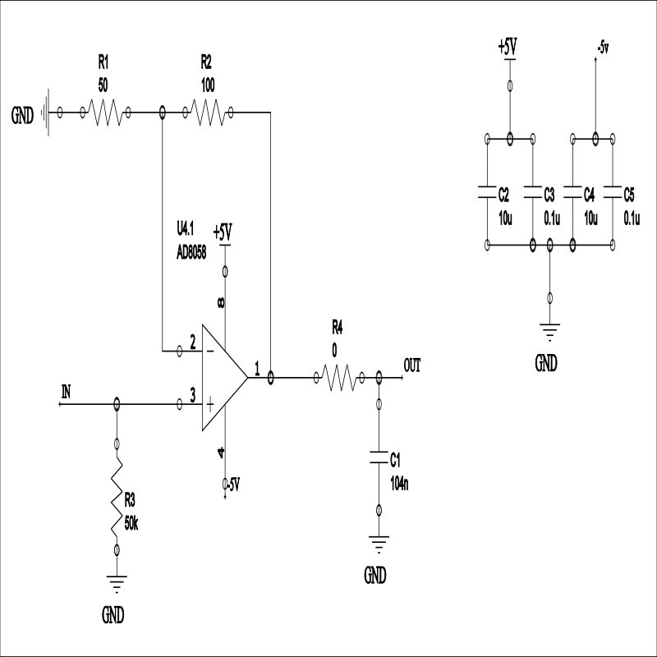低噪声放大器电路如图4所示，采用单片双运放AD8058实现。该放大器已内部 $50Ω$ 匹配，具有325 MHz的带宽，有28MHz的0.1dB的增益平坦度，失真较小(–85dBc /5MHz)。能够满足设计需求

图 4 后级放大电路

1. 电压比较器电路设计

电压比较器流程图如图5所示。采用TLV3501轨到轨高速比较器芯片，可以较好的把10M-30MHz的正弦波转换为方波，用于进入分频器电路实现分频计数。

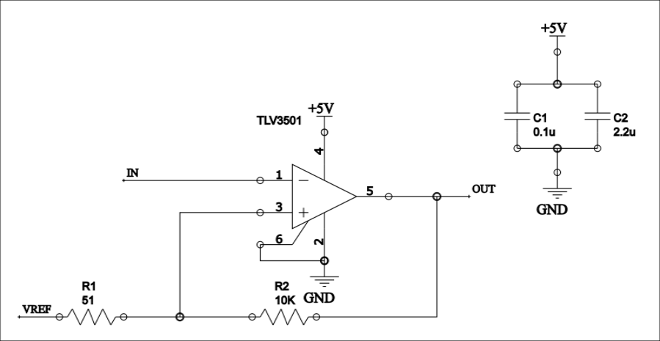

图 5 电压比较器电路

1. 分频器电路设计

采用D触发器构成的二分频器多级串联，实现对待测信号16分频的处理。

分频器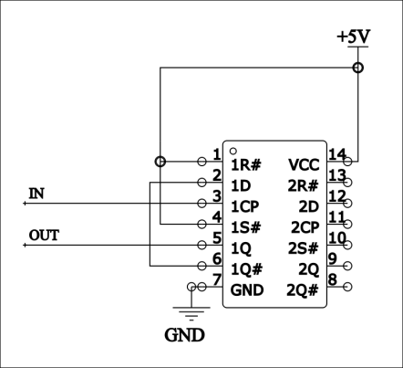电路如图6所示。

图 6 分频器电路

1. 软件程序设计

程序设计流程图如图7所示。



图7 软件设计流程图

1. 测试方案与测试结果
2. 测试环境

示波器： Tektronix MDO2002B型数字示波器；

信号发生器： RIGOL DG4162型160M任意波形发生器；

电 源： ZhongCe DF1743003C型稳压源。

1. 测试方案

## AM信号解调测试方案

对原有信号放大并添加直流偏置，用电压比较器转换为方波，经过调理后用计数器读出载波频率，使用DDS输出比载波频率高出500K的正弦波与原信号相乘，经过调理后滤去频率为3M以上的信号，使用ADC读取，利用FFT变化找出调理信号的频率。理论上为频谱中最高的频率值减去临近峰值对应的频率值。

系统开机，输入频率10M,峰峰值100mV的AM载波信号，调节调理信号分别为1K、2K、3K,其调幅度分别为33%,66%，100%，通过系统的显示屏读出解调输出信号相关参数，测试结果如表

FM信号解调测试方案

对原有信号放大并添加直流偏置，用电压比较器转换为方波，经过调理后用计数器读出载波频率，使用DDS输出比载波频率高出500K的正弦波与原信号相乘，经过调理后滤去频率为3M以上的信号，使用ADC读取，利用FFT变化找出调理信号的频率。理论上为每个峰值对应频率之间的差值。

系统开机，输入频率10M,峰峰值100mV的FM载波信号，调节调理信号分别为3K、4K、5K,其频率偏差调为1KHz、2KHz、3KHz，即调频度为33%、50%、60%。通过系统的显示屏读出解调输出信号相关参数，测试结果如表

1. 测试结果与数据

AM信号解调测试结果

表1 AM信号解调测试表

|  |  |  |  |  |  |
| --- | --- | --- | --- | --- | --- |
| 测量次数 | 调制信号频率/kHz | 调幅度 | 测量信号频率/Hz | 测量调幅度 | 调幅度测量误差绝对值 |
| 1 | 1 | 33% | 1.017 | 35% | 0.02 |
| 2 | 2 | 66% | 2.020 | 62% | 0.04 |
| 3 | 3 | 100% | 2.988 | 99% | 0.01 |

FM信号解调测试

表2 FM信号解调测试表

|  |  |  |  |  |
| --- | --- | --- | --- | --- |
| 测量次数 | 调制信号频率/kHz | 调频度 | 测量最大频偏/kHz | 测量误差绝对值 |
| 1 | 3 | 33% | 1.251 | 0.087 |
| 2 | 4 | 50% | 2.235 | 0.058 |
| 3 | 5 | 60% | 3.621 | 0.124 |

1. 测试结果分析

4.1 AM信号解调测试测试分析：由数据结果知，测量误差绝对值最大为0.04，小于题目要求中的0.1,调制信号测量误差小于2%，满足题目要求。误差主要来源于ADC输入时噪声的引入。

4.2 FM信号解调测试分析：由数据结果知，调频度测量绝对误差最大为0.124，满足题目要求的0.3；误差主要来源于采样精度不足。

1. 参考文献
2. 罗杰,谢自美.电子线路-设计·实验·测试(第五版),2015,电子工业出版社.
3. 康华光.电子技术基础(模拟部分)(第六版).2013,高等教育出版社.
4. [美]Bruce Carter.运算放大器权威指南(第四版)2014,人民邮电出版社.
5. 全国大学生电子设计竞赛组委会.第十一届全国大学生电子设计竞赛获奖作品选编,北京理工大学出版社.